Опыты для детей в домашних условиях
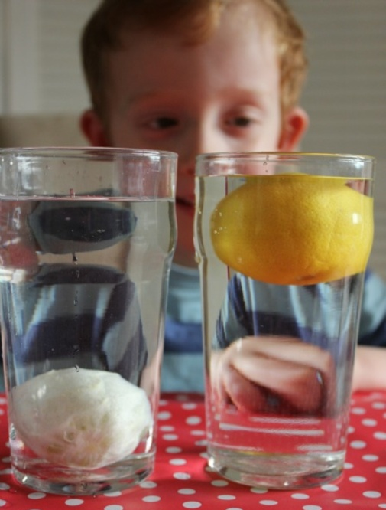
В каждом ребенке заложено стремление познавать окружающий мир. Отличный инструмент для этого – опыты. Они будут интересны как дошкольникам, так и ребятам младшего школьного возраста.

Правила безопасности при проведении домашних опытов
1. Застилать рабочую поверхность бумагой или полиэтиленом.
2. В ходе опыта не наклоняться близко во избежание повреждения глаз и кожи.
3. При необходимости использовать перчатки

Опыт №1. Танцы изюма и кукурузы
Понадобится: Изюм, зерна кукурузы, газировка, пластиковая бутылка. Ход опыта: В бутылку наливается газировка. Сначала опускается изюм, затем зерна кукурузы. Результат: Изюм двигается вверх и вниз вместе с пузырьками газированной воды. Но достигнув поверхности, пузырьки лопаются и зерна падают на дно. Поговорим? Можно побеседовать о том, что такое пузырьки и почему они идет вверх. Обратить внимание, что пузырьки маленькие по размеру, а могут увлечь за собой изюм и кукурузу, которая в несколько раз больше.
Опыт №2. Мягкое стекло
Понадобится: стеклянный стержень, газовая горелка Ход опыта: стержень нагревается посередине. Затем разрывается на две половинки. Половинка стержня нагревается горелкой в двух местах, аккуратно сгибается в форме треугольника. Вторая половинка тоже нагревается, сгибается одна треть, затем на нее одевается уже готовый треугольник и половинка сгибается уже полностью. Результат: стеклянный стержень превратился в два треугольника, сцепленные друг с другом. Поговорим? В результате теплового воздействия твердое стекло становится пластичным, вязким. И из него можно изготавливать разные фигуры. Что заставляет стекло становится мягким? Почему после остывания стекло больше не гнется?
Опыт №3. Вода поднимается по салфетке
Понадобится: пластиковый стакан, салфетка, вода, фломастеры Ход опыта: стакан заполняется водой на 1/3 часть. Салфетка складывается несколько раз по вертикали так, чтобы получился узкий прямоугольник. Затем от него отрезается кусочек примерно 5 см шириной. Этот кусочек необходимо развернуть, чтобы получился длинный отрезок. Затем отступить от нижнего края примерно 5-7 см и начать ставить большие точки каждым цветом фломастера. Должна образоваться линия из цветных точек. Затем салфетку помещают в стакан с водой так, чтобы нижний конец с цветной линией был примерно на 1,5 см в воде. Результат: вода по салфетке быстро поднимается вверх, закрашивая весь длинный кусок салфетки цветными полосками. Поговорим? Почему вода не бесцветна? Как она поднимается вверх? Волокна целлюлозы, из которой состоит бумажная салфетка, пористые, и вода использует их как путь наверх.
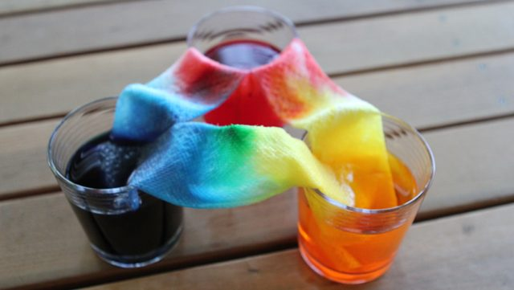
Опыт №4. Радуга из воды
Понадобится: емкость, наполненная водой (ванна, тазик), фонарик, зеркало, лист белой бумаги. Ход опыта: на дно емкости кладется зеркало. Свет фонарика направляется на зеркало. Свет от него необходимо поймать на бумагу. Результат: на бумаге будет видна радуга. Поговорим? Свет является источником цвета. Нет красок и фломастеров, чтобы раскрасить воду, лист или фонарик, но вдруг появляется радуга. Это спектр цветов. Какие ты знаешь цвета?
Опыт №5. Сладкий и цветной
Понадобится: сахар, разноцветные пищевые краски, 5 стеклянных стаканов, столовая ложка. Ход опыта: в каждый стакан добавляется разное количество ложек сахара. В первый стакан одна ложка, во второй – две и так далее. Пятый стакан остается пустым. В стаканы, выставленные по порядку, наливается по 3 столовых ложки воды и перемешивается. Затем в каждый стакан добавляется несколько капель одной краски и перемешивается. В первый красную, во второй – желтую, в третий – зеленую, а в четвертый – синюю. В чистый стакан с прозрачной водой начинаем добавлять содержимое стаканов, начиная с красного, затем желтый и по порядку. Добавлять следует очень аккуратно. Результат: в стакане образуется 4 разноцветных слоя. Поговорим? Большее количество сахара повышает плотность воды. Следовательно, этот слой будет в стакане самым низким. Меньше всего сахара в красной жидкости, поэтому она окажется наверху.
Опыт №6. Фигурки из желатина
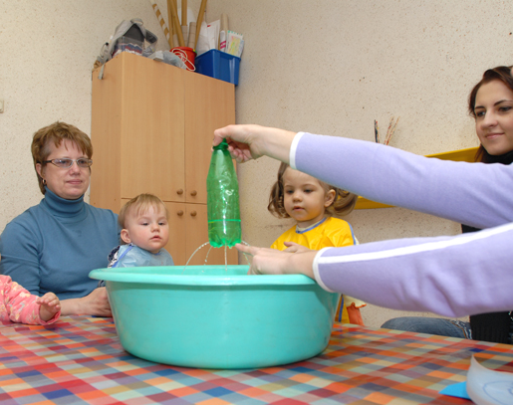
Понадобится: стакан, промокашка, 10 граммов желатина, вода, формочки животных, полиэтиленовый пакет. Ход опыта: в 1/4 стакана воды высыпать желатин и дать набухнуть. Нагреть его на водяной бане и растворить (примерно 50 градусов). Вылить получившийся раствор на пакет ровным тонким слоем и высушить. Затем вырезать фигурки животных. Положить на промокашку или салфетку и подышать на фигурки. Результат: Фигурки начнут изгибаться. Поговорим? Дыхание увлажняет желатин с одной стороны, и из-за этого он начинает увеличиваться в объеме и гнуться. Как вариант: взять 4-5 граммов желатина, дать набухнуть и затем растворить, затем вылить на стекло и убрать в морозильную камеру или вынести на балкон зимой. Через несколько дней достаньте стекло, снимите оттаявший желатин. На нем будет четкий рисунок кристаллов льда.
Опыт №7. Яйцо с прической
Понадобится: скорлупа от яйца с конусной частью, вата, фломастеры, вода, семена люцерны, пуста катушка от туалетной бумаги. Ход опыта: скорлупа устанавливается в катушку таким образом, чтобы конусная часть располагалась вниз. Внутрь кладется вата, на которую насыпаются семена люцерны и обильно поливаются водой. Можно нарисовать на скорлупе глаза, нос и рот и поставить на солнечную сторону. Результат: через 3 дня у человечка появятся «волоски». Поговорим? Для всхода травы не обязательна почва. Иногда достаточно даже воды, чтобы появились ростки.
Опыт №8. Рисует солнце
Понадобится: плоские мелкие предметы (можно вырезать фигурки из поролона), лист черной бумаги. Ход опыта: на месте, где ярко светит солнце, положить черную бумагу. Трафареты, фигурки, детские формочки разложите на листах неплотно. Результат: Когда солнце будет садиться, можно снять предметы и увидеть отпечатки солнышка. Поговорим? Под воздействием солнечных лучей черный цвет блекнет. Почему на местах фигурок осталась бумага темной?
Опыт №9. Цвет в молоке
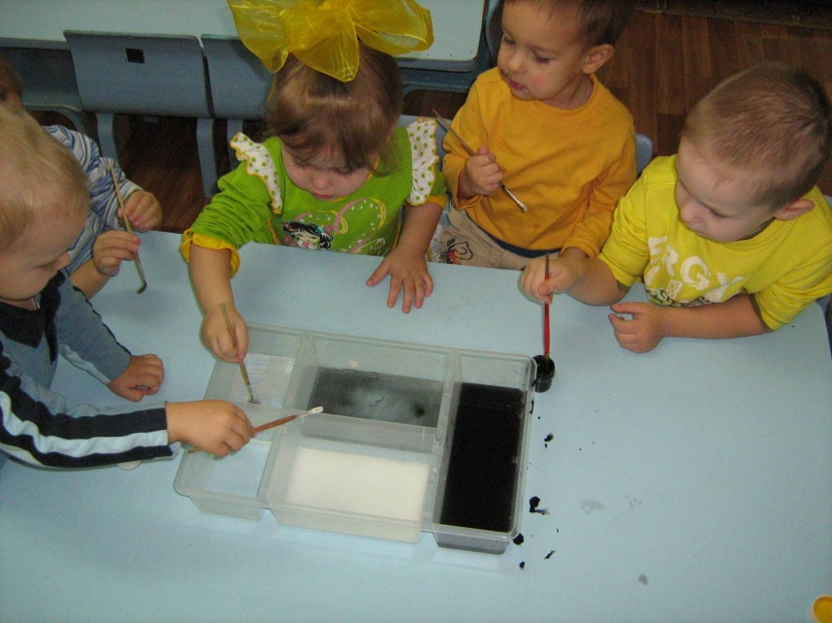
Понадобится: молоко, пищевые красители, ватная палочка, средство для мытья посуды. Ход опыта: в молоко насыпается немного пищевого красителя. После короткого ожидания молоко начинает двигаться. Получаются узоры, полоски, закрученные линии. Можно добавить другой цвет, подуть на молоко. Затем ватная палочка обмакивается в средство для мытья посуды и опускается в центр тарелки. Красители начинают интенсивнее двигаться, перемешиваться, образуя круги. Результат: в тарелке образуются различные узоры, спирали, круги, пятна. Поговорим? Молоко состоит из молекул жира. При появлении средства молекулы разрываются, что приводит к их быстрому движению. Поэтому и перемешиваются красители.
Опыт №10. Волны в бутылке
Понадобится: подсолнечное масло, вода, бутылка, пищевой краситель. Ход опыта: в бутылку наливается вода (чуть больше половины) и смешивается с красителем. Затем добавляется ¼ стакана растительного масла. Бутылка тщательно закручивается и кладется на бок, чтобы масло поднялось на поверхность. Начинаем раскачивать бутылку вперед и назад, образуя тем самым волны. Результат: на маслянистой поверхности образуются волны, как на море. Поговорим? Плотность масла меньше, чем плотность воды. Поэтому оно находится на поверхности. Волны – это верхний слой воды, движущийся из-за направления ветра. Нижние слои воды остаются неподвижными.
Опыт №11. Цветные капли
Понадобится: емкость с водой, емкости для смешивания, клей БФ, зубочистки, акриловые краски. Ход опыта: клей БФ выдавливается в емкости. В каждую емкость добавляется определенный краситель. А затем поочередно помещаются в воду. Результат: Цветные капли притягиваются друг к другу, образуя многоцветные островки. Поговорим? Жидкости, имеющие одинаковую плотность, притягиваются, а с разной плотностью отталкиваются.
Опыт №12. Рисуем магнитом
Понадобится: магниты разных форм, железные опилки, лист бумаги, стаканчик бумажный. Ход опыта: опилки поместить в стаканчик. Магниты положить на стол и накрыть каждый листом бумаги. На бумагу насыпается тонкий слой опилок. Результат: вокруг магнитов образуются линии и узоры. Поговорим? У каждого магнита существует магнитное поле. Это пространство, в котором металлические предметы двигаются так, как диктует притяжение магнита. Возле круглого магнита образуется круг, так как его поле притяжения везде одинаково. А почему у прямоугольного магнита другой рисунок из опилок?
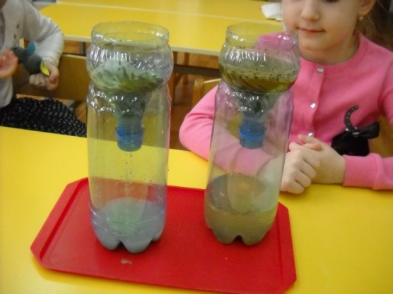
Опыт №13. Лава-лампа
Понадобится: Два фужера, две таблетки шипучего аспирина, подсолнечное масло, два вида сока. Ход опыта: стаканы заполняются соком примерно на 2/3. Затем добавляется подсолнечное масло так, чтобы до края стакана осталось сантиметра три. В каждый стакан бросается таблетка аспирина. Результат: содержимое стаканов начнет шипеть, бурлить, поднимется пена. Поговорим? Какую реакцию вызывает аспирин? Почему? Смешиваются ли слои сока и масла? Почему?
Опыт №14. Коробка катается
Понадобится: коробка из-под обуви, линейка, 10 круглых фломастеров, ножницы, линейка, воздушный шар. Ход опыта: в меньше стороне коробки вырезается квадратное отверстие. Шар кладется в коробку так, чтобы его отверстие можно было немного вытащить из квадрата. Нужно надуть шар и зажать отверстие пальцами. Затем положить под коробку все фломастеры и отпустить шар. Результат: Пока шар будет сдуваться, коробка будет ехать. Когда весь воздух выйдет, коробка проедет еще немного и остановится. Поговорим? Предметы изменяют состояние покоя или, как в нашем случае, равномерного движения по прямой линии, если на них начинает действовать сила. А стремление к сохранению прежнего состояния, до воздействия силы – это инерция. Какую роль выполняет шарик? Какая сила мешает коробке двигаться дальше? (сила трения)
Опыт №15. Кривое зеркало
Понадобится: зеркало, карандаш, четыре книги, бумага. Ход опыта: книги складываются в стопку, и к ним прислоняется зеркало. Под его край кладется бумага. Левая рука кладется перед листом бумаги. Подбородок кладется на руку, чтобы можно было смотреть только в зеркало, но не на лист. Глядя в зеркало, напишите на бумаге свое имя. А теперь посмотрите на бумагу. Результат: почти все буквы перевернуты, кроме симметричных. Поговорим? Зеркало изменяет изображение. Поэтому говорят «в зеркальном отражении». Так можно придумать свой, необычный шифр.
Опыт №16. Живое зеркало
Понадобится: прямой прозрачный стакан, небольшое зеркало, скотч Ход опыта: стакан крепится к зеркалу скотчем. В него наливается вода до краев. Нужно приблизить лицо к стакану. Результат: изображение уменьшается. Наклонив голову вправо, в зеркале можно увидеть, как она наклоняется влево. Поговорим? Вода преломляет изображение, а зеркало немного искажает.
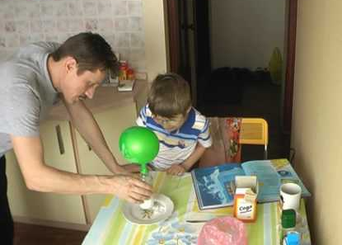
Опыт №17. Отпечаток пламени
Понадобится: жестяная банка, свеча, лист бумаги. Ход опыта: банку необходимо плотно обмотать куском бумаги и держать в пламени свечи несколько секунд. Результат: убрав лист бумаги, можно увидеть на нем отпечаток в виде пламени свечи. Поговорим? Бумага плотно прижата к банке и не имеет доступа кислорода, значит, не горит.
Опыт №18. Серебристое яйцо
Понадобится: проволока, емкость с водой, спички, свеча, вареное яйцо. Ход опыта: из проволоки создается подставка. Вареное яйцо очищается, насаживается на проволоку, под него ставится свеча. Яйцо равномерно переворачивается до тех пор, пока не закоптится. Затем оно снимается с проволоки и опускается в воду. Результат: Через некоторое время верхний слой очищается, и яйцо становится серебристым. Поговорим? Что изменило цвет яйца? Какое оно стало? Давай разрежем его и посмотрим, какое оно внутри.
Опыт №19. Спасительная ложка
Понадобится: Чайная ложка, стеклянная кружка с ручкой, бечевка. Ход опыта: один конец бечевки привязывается к ложке, второй конец – к ручке кружки. Бечевка перекидывается через указательный палец так, чтобы с одной стороны была ложка, с другой кружка, и отпускается. Результат: Стакан не упадет, ложка, поднявшись наверх, останется возле пальца. Поговорим? Инерция чайной ложки спасает кружку от падения.
Опыт №20. Крашеные цветы
Понадобится: цветы с белыми лепестками, емкости для воды, ножик, вода, пищевые красители. Ход опыта: емкости нужно наполнить водой и в каждую добавить определенный краситель. Один цветок нужно отложить в сторону, а остальным подрезать стебли острым ножом. Сделать это нужно в теплой воде, наискосок под углом 45 градусов, на 2 см. При перемещении цветов в емкости с красителями, нужно зажать срез пальцем, чтобы не образовались воздушные пробки. Поставив цветы в емкости с красителями, нужно взять отложенный цветов. Разрежьте его стебель вдоль на две части до центра. Одну часть стебля поместите в емкость красного цвета, а вторую – в емкость синего или зеленого. Результат: вода поднимется по стеблям и окрасит лепестки в разные цвета. Произойдет это примерно через сутки. Поговорим? Обследуйте каждую часть цветка, чтобы увидеть, как поднималась вода. Закрашены ли стебель и листья? Как долго сохранится цвет?

Желаю увлекательного времяпрепровождения и новых познаний во время проведения опытов для детей!.
